霍林郭勒市珠斯花街道中兴社区党委被中共通辽市委组织部命名为“第二批通辽市坚强堡垒支部”

近日， 中共通辽市委组织部  命名  霍林郭勒市珠斯花街道中兴社区党委  为  “第二批通辽市坚强堡垒支部”

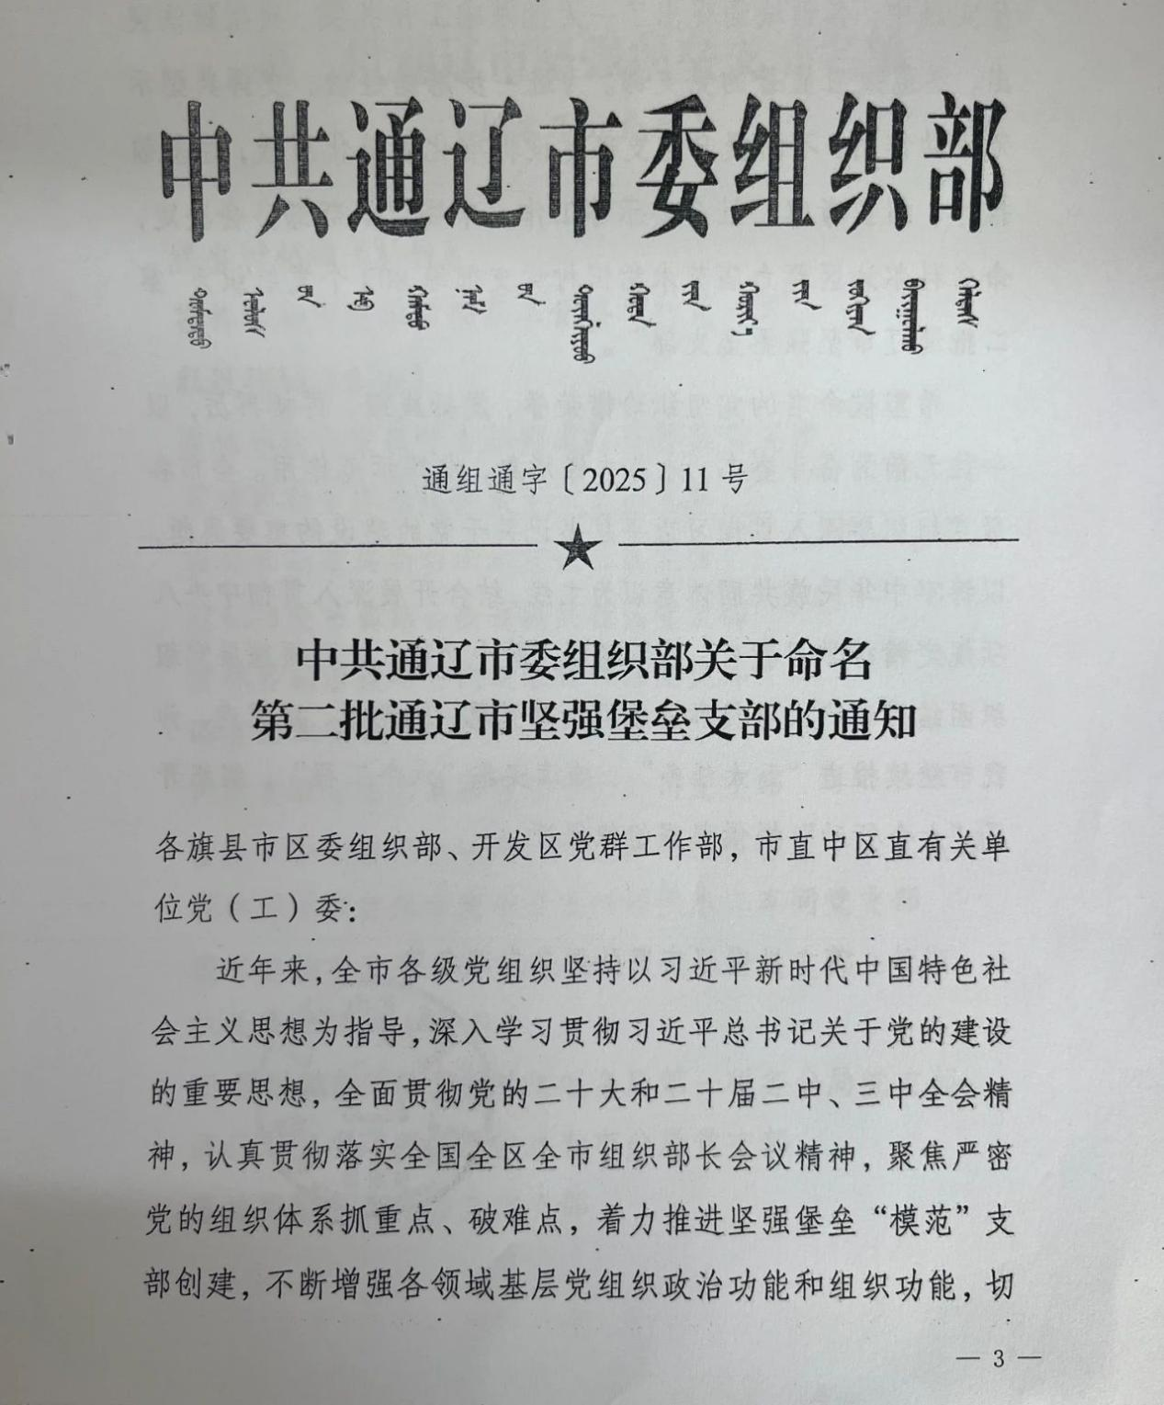

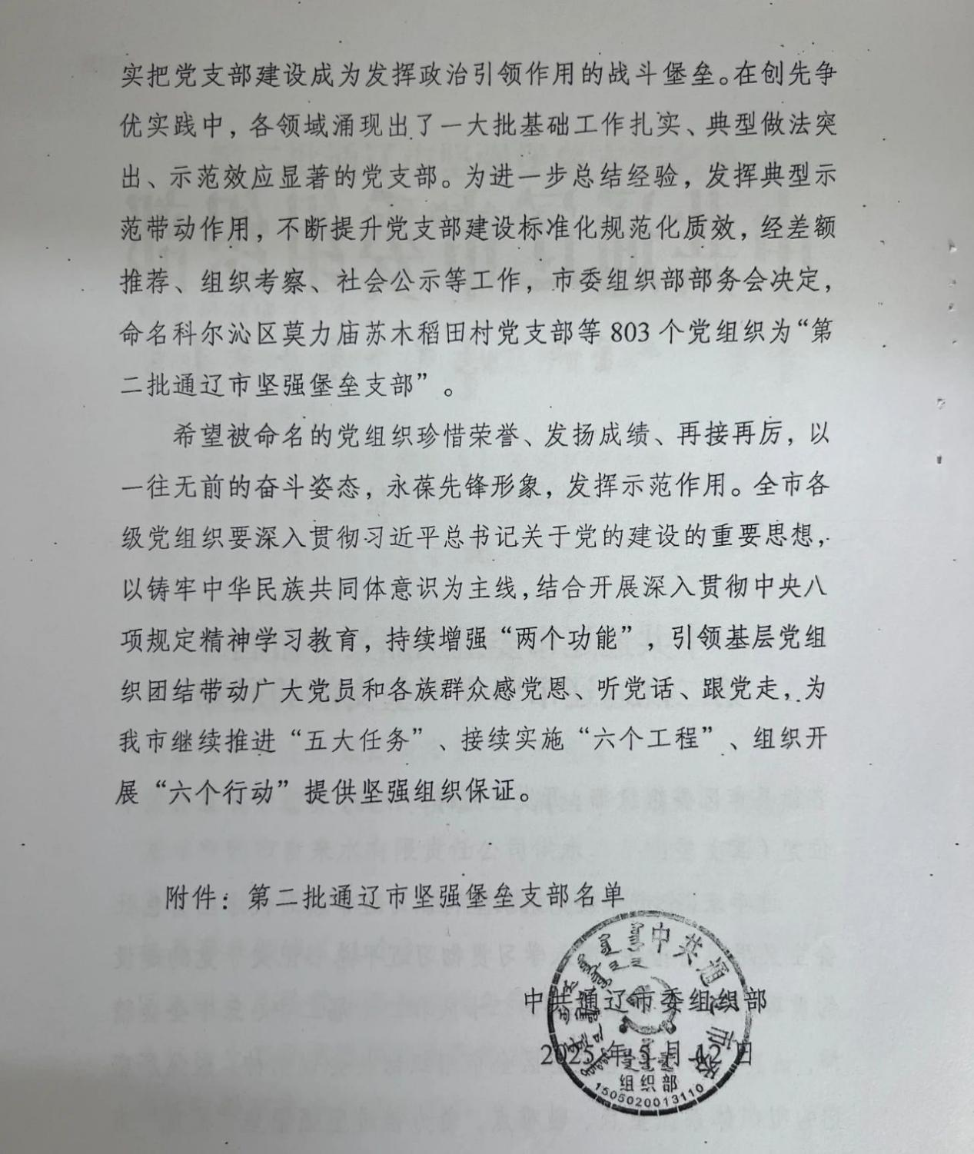

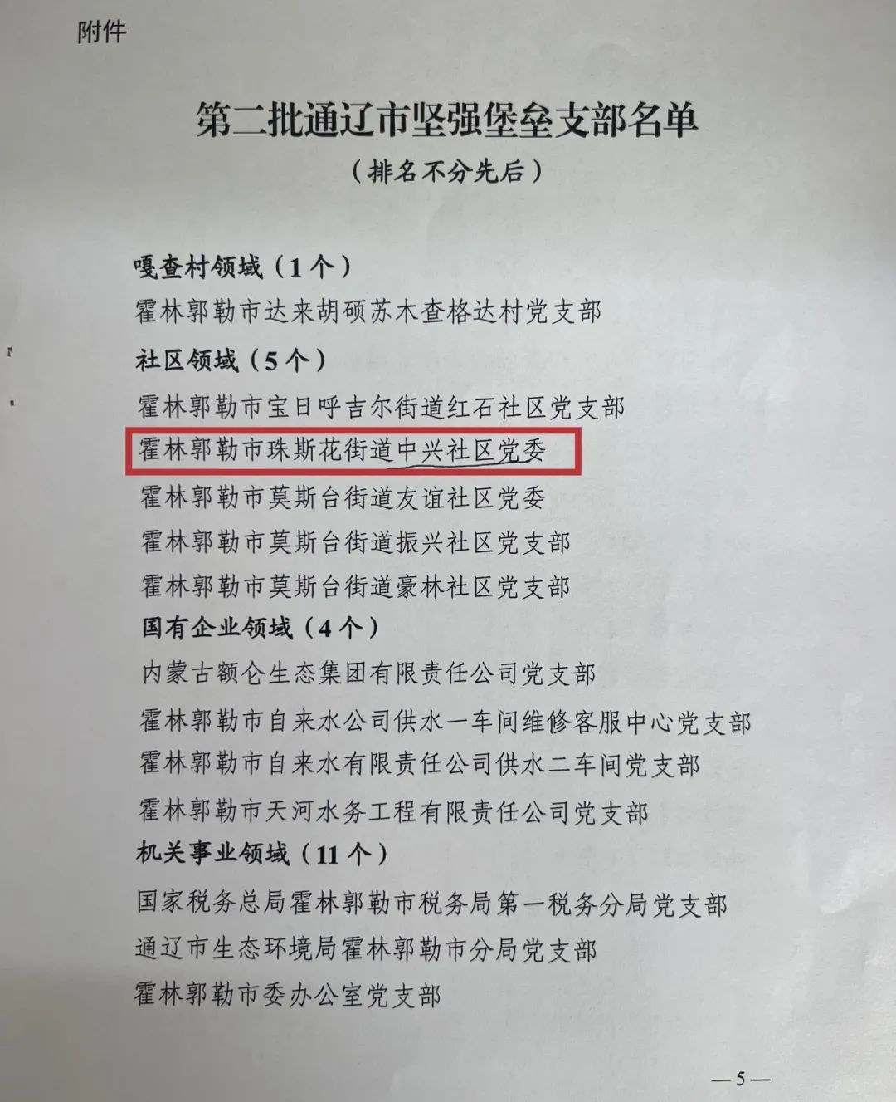

近年来，珠斯花街道党工委坚持以习近平新时代中国特色社会主义思想为指导，深入学习贯彻习近平总书记关于党的建设的重要思想，全面贯彻党的二十大和二十届二中、三中全会精神，坚持以党建引领基层社会治理为核心，按照“抓党建、强治理、优服务”思路，围绕“优化组织体系、提升治理水平、增强服务效能”主线，通过“一核五强”举措，不断健全共建共治共享的市域社会治理制度，推动党建引领市域社会治理效能整体提升，解锁“枫桥经验”新模式。同时，创新开展“脚底板”工程专项行动，以“五个三”为抓手，笃定“五个一批”行动目标，打造“珠事有解”治理品牌，系统攻坚化解一批群众关心关切的“急难愁盼”民生问题，扎实推进各项行动举措，不断浓厚党群干群关系，推动各项工作落实掷地有声，有力促动街道治理水平再提新高度。